업체용 현장실습 매뉴얼

- 접속
종합정보시스템 접속
-종합정보시스템 직접접속 : http://ck4u.ck.ac.kr:7001/ck4u
-아이디 : 사업자번호
-비밀번호 : 사업자번호
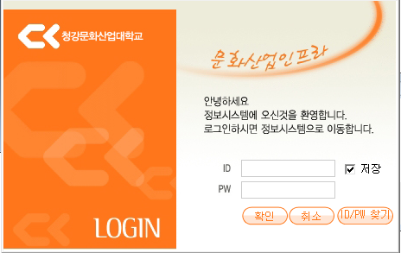
- 현장실습 > 학생관리(산업체) 메뉴 이동
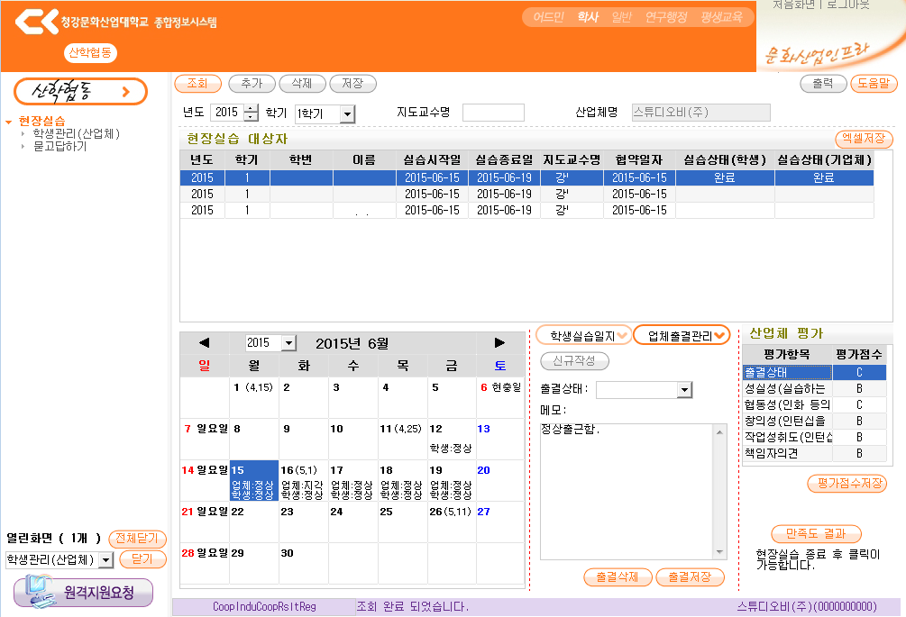
-현장실습 대상자 : 산업체로 배정받은 실습생 리스트
-출석관리 : 현장실습 일일 출결 및 메모 관리
-산업체 평가 : 실습 종료 후 학생 평가
-현장실습 완료 : 실습완료 처리 및 만족도 설문
- 현장실습 협약서
-현장실습 학생 관리 전 협약서 제출 필요
-협약서는 학생별로 체결
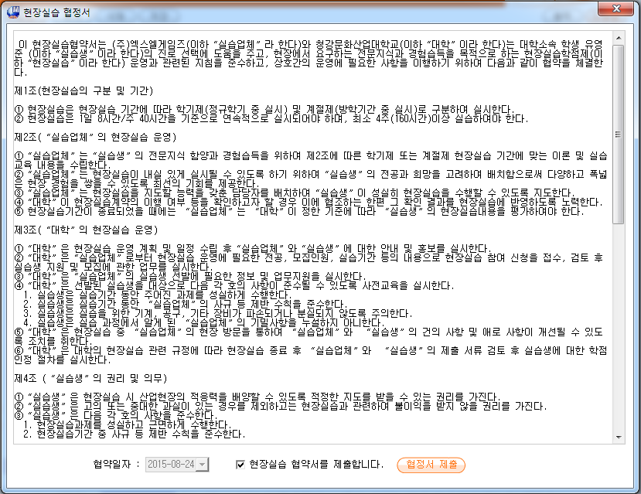
-현장실습 협약서를 제출합니다. 에 체크 후 “제출”버튼 클릭
- 실습생 관리
-출석관리 달력에서 일자를 선택 > 업체출결관리 탭에서 신규작성 버튼 클릭
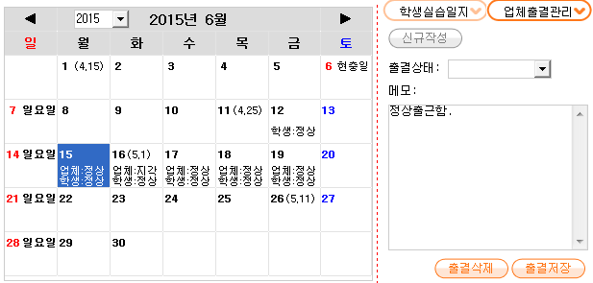
-당일실습일자를 클릭하여 출결상태 및 메모 입력 후 출결저장 클릭
-실습기간이 종료된 후에는 출결관리 작성 불가
- 산업체 평가
-실습생 별로 산업체에서 평가항목에 맞춰 평가점수 입력 후 평가점수 저장
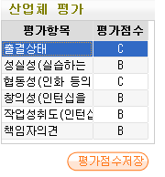
※ A-10점, B-8점, C-6점, D-4점

- 현장실습 완료 처리
-실습생별로 산업체 평가가 완료되며 “현장실습 완료” 버튼 클릭
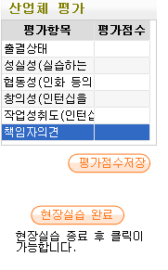
-현장실습 만족도 조사(현장지도자용) 작성
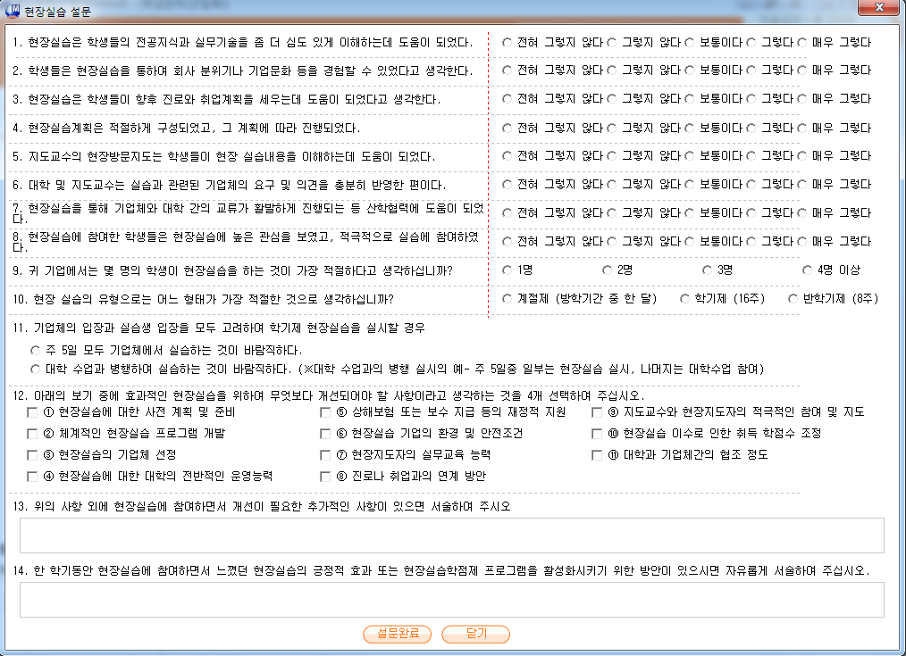
-설문을 작성하고 “설문완료” 클릭
- 설문지 작성이 완료되면 “현장실습 완료”가 “만족도 결과보기”로 변경되며 설문결과 조회 가능함
